ГУАП КАФЕДРА № 43

ОТЧЕТ

ЗАЩИЩЕН С ОЦЕНКОЙ ПРЕПОДАВАТЕЛЬ

|  |  |  |
| --- | --- | --- |
| ассистент |  | М.А. Мурашова |
| должность, уч. степень, звание | подпись, дата | инициалы, фамилия |

|  |
| --- |
| ОТЧЕТ О ЛАБОРАТОРНОЙ РАБОТЕ №2 |
| ПРИМЕНЕНИЕ КАСКАДНЫХ ТАБЛИЦ СТИЛЕЙ |
| по дисциплине: WEB-ТЕХНОЛОГИИ |

РАБОТУ ВЫПОЛНИЛ

|  |  |  |
| --- | --- | --- |
| СТУДЕНТ ГР. | 4232 | Г. П. Матюшков |
|  | подпись, дата | инициалы, фамилия |

Санкт-Петербург

2025

**Содержание**

1. Цель работы 3

2. Задание 3

3. Вариант задания 4

4. Названия средств, использованных при выполнении работы 4

5. Выполнение задания 4

6. Листинг программного кода 7

7. Выводы 18

# 1. Цель работы

Применение каскадных таблиц стилей (CSS) при оформлении HTML-страниц.

# 2. Задание

Базовое задание

HTML-страницы, разработанные в рамках лабораторной работы № 1, оформить с применением каскадных таблиц стилей. Выполнить задания:

1) Использовать три варианта подключения таблиц CSS:

- связные таблицы стилей (отдельный внешний файл)

- глобальные таблицы стилей (блок css в файле html (тег style))

- локальные таблицы стилей (локально для одного тега (атрибут style)).

2) В таблицах:

- оформить границы;

- в одну из ячеек вставить картинку, сохранив при этом выравнивание в таблице.

3) Использовать следующие технические средства:

- селекторы: тегов, классов, идентификаторов, составной;

- псевдоклассы (:hover, :visited, :link);

- указание размера: в пикселях, в миллиметрах, через процент;

- указание цвета: слово, шестнадцатеричный формат, десятичный формат.

4) Выполнить задание по индивидуальному варианту (Таблица 1).

Расширенное задание

1. Для одного и того же элемента применить правила, расположенные в блоках разного уровня (связанные, глобальные, локальные). Объяснить результат.

2. Использовать символ «+» для объединения селекторов. В отчете показать ситуацию, когда этот инструмент работает и когда не работает.

3. Использовать псевдоэлемент (:first-letter, :first-line и т.д.)

4. В оформлении применить и показать разницу между margin, border, padding

5. Скруглить углы прямоугольного элемента (свойство border-radius)

6. Сделать фон с градиентом (свойство background-image: xxx-gradient)

7. Использовать свойство text-decoration

8. Применить абсолютное позиционирование

9. Для изображения использовать свойство filter

10. Использовать селектор атрибута. В отчете показать ситуацию, когда этот инструмент работает и когда не работает.

11. Использовать свойство transform

# 3. Вариант задания

|  |  |  |
| --- | --- | --- |
| 1 | Прокрутка в таблице | Разные типы цифр для разных уровней списка |

Оформление таблицы и списка:

Тема сайта: Синтез звука и электронная музыка.

# 4. Названия средств, использованных при выполнении работы

1. Текстовый редактор Visual Studio Code.

2. Браузер Yandex.

# 5. Выполнение задания

Работа включала три варианта подключения CSS: связные таблицы через внешний файл styles.css, глобальные стили в теге <style> и локальные стили в атрибуте style. Размеры заданы в пикселях, миллиметрах (отступы секций) и процентах, цвета — словами, в HEX и RGB форматах. Использованы селекторы тегов, классов, идентификаторов и составные селекторы.

Оформлена таблица с границами и изображением в ячейке, с сохранением выравнивания, реализована горизонтальная прокрутка (рисунок 1).

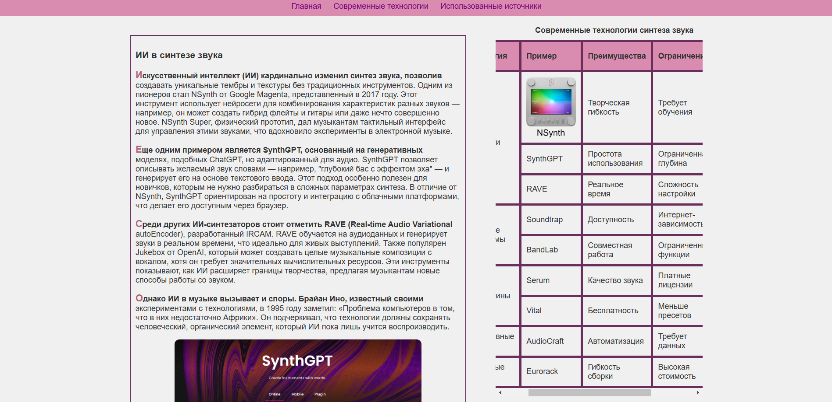

Рисунок 1 – таблица на странице "Современные технологии"

Применено text-decoration для ссылок в футере. Использован селектор атрибута для изображения с alt="Звуковая волна", применяющий filter: brightness, и свойство transform для поворота изображения. Псевдоклассы :hover подсвечивают ссылки, :visited и :link стилизуют их состояние. Добавлен градиентный фон в футер (рисунок 2).

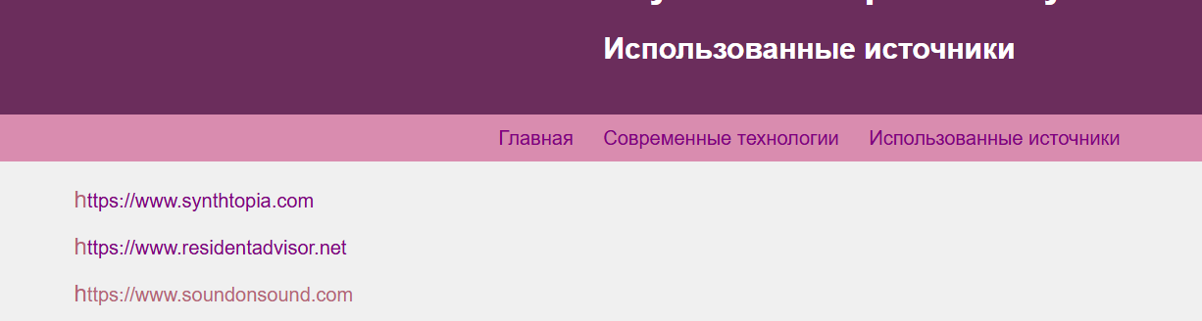

Рисунок 2 – Источники и показ разницы между оформлением ссылок

Применен псевдоэлемент :first-line для выделения первой строки параграфов (рисунок 3). Изображения в тексте имеют скругленные углы через border-radius (рисунок 4).

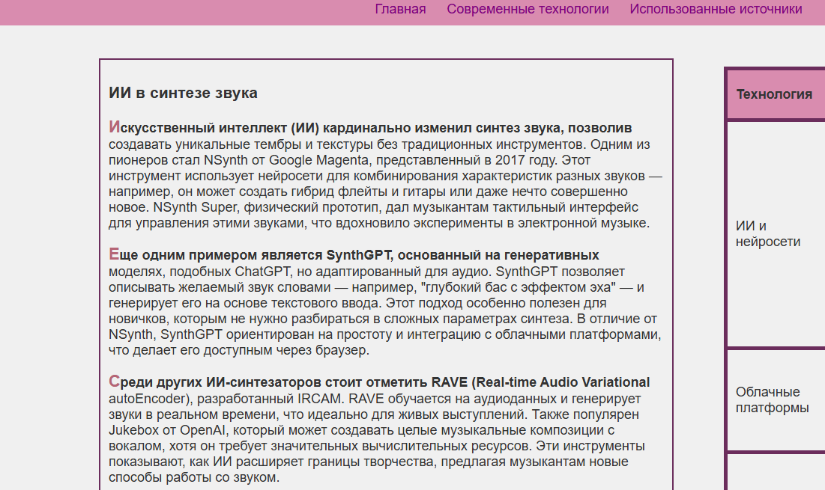

Рисунок 3 – первая строка параграфов выделена жирным

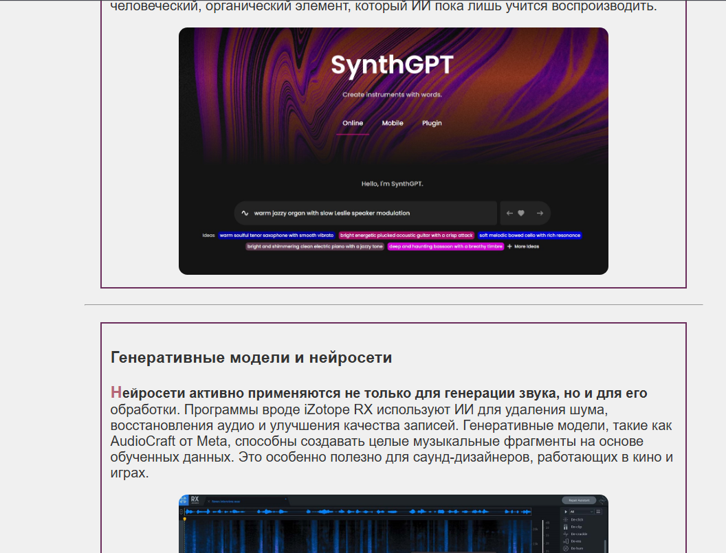

Рисунок 4 – изображения со скругленными углами

Для списка на странице "Главная" настроены разные типы нумерации: арабские и римские цифры (рисунок 5).

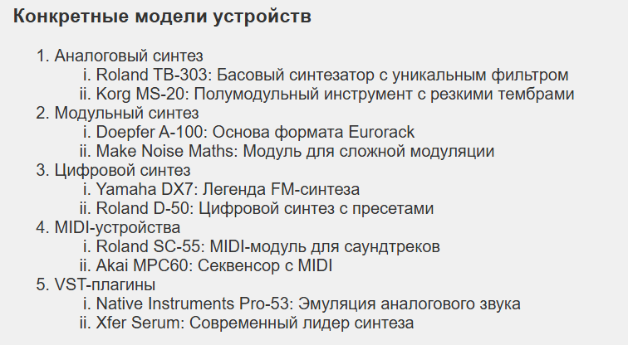

Рисунок 5 – список с разными типами нумерации

Для изображения с "Звуковая волна" применен filter: blur (рисунок 6).

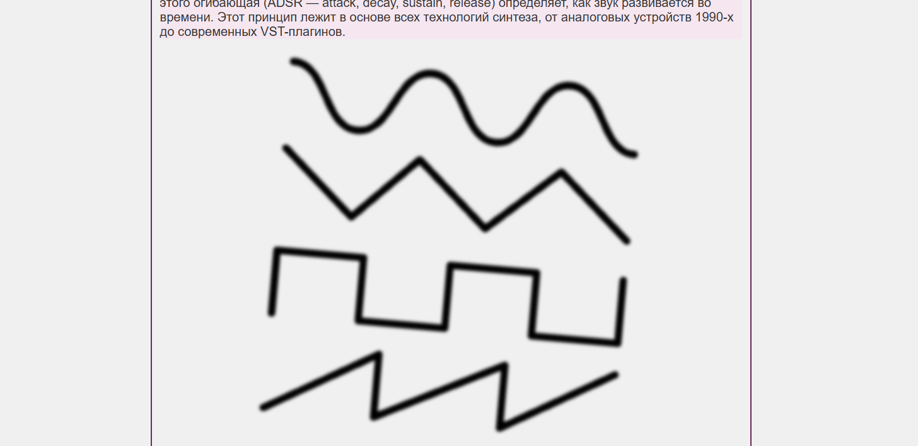

Рисунок 6 – применение фильтра размытия на изображении

Разница между margin, border и padding показана на секциях: margin — внешний отступ, border — рамка, padding — внутренний отступ (рисунок 7)

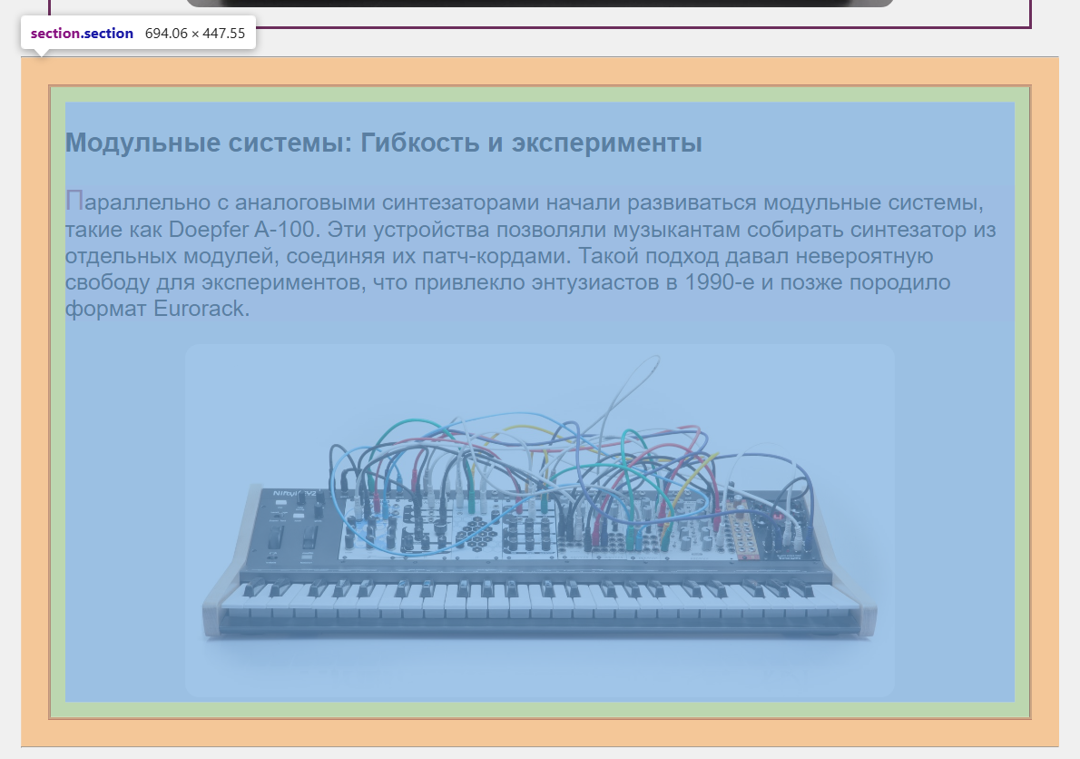

Рисунок 7 – margin, padding, border

# 6. Листинг программного кода

index.html:

<!DOCTYPE html>

<html lang="ru">

<head>

<title>Что такое синтез звука и его история с 1990-х годов</title>

<meta name="description" content="История технологий синтеза звука с 1990-х годов">

<meta name="keywords" content="синтез звука, аналоговые синтезаторы, MIDI, VST">

<meta charset="UTF-8">

<!-- Связные таблицы стилей -->

<link rel="stylesheet" href="styles.css">

<!-- Глобальные таблицы стилей -->

<style>

/* Селектор класса для списка */

.synth-list {

list-style-type: decimal; /* Первый уровень - числа */

}

.synth-list ul {

list-style-type: lower-roman; /* Второй уровень - римские цифры */

}

/* Селектор атрибута (работает) */

img[alt="Звуковая волна"] {

filter: blur(2px); /* Фильтр для изображения */

}

/* Селектор атрибута (не работает, так как нет такого alt) */

img[alt="Несуществующий"] {

border: 5px solid red;

}

/* Селектор + (работает для соседних h3 и p) */

h3 + p {

background-color: #f5e6ef;

}

/* Селектор + (не работает, так как нет соседнего div после nav) */

nav + div {

border: 3px dashed blue;

}

main.content {

max-width: 1000px;

}

</style>

</head>

<body>

<!-- Шапка -->

<header class="header">

<img src="assets\logo.png" alt="Логотип" width="268" style="display: block; margin: 0 auto;">

<h1>Синтез звука и электронная музыка</h1>

<h2>Что такое синтез звука и его история с 1990-х годов</h2>

</header>

<!-- Меню -->

<nav id="nav-menu">

<a href="index.html">Главная</a>

<a href="modern.html">Современные технологии</a>

<a href="sources.html">Использованные источники</a>

</nav>

<!-- Основной контент -->

<main class="content" style="max-width: 800px;">

<section class="section">

<h3>Что такое синтез звука?</h3>

<p>

Синтез звука — это процесс создания звуковых волн с помощью электронных или программных инструментов. В отличие от записи живых инструментов, синтез позволяет генерировать звуки с нуля, изменяя их параметры, такие как частота, амплитуда и тембр. Основой синтеза являются <em>осцилляторы</em>, которые производят базовые волны (синусоидальные, квадратные, пилообразные), а фильтры и огибающие формируют окончательный звук.

</p>

</section>

<section class="section">

<h3>Как это работает?</h3>

<p>

Процесс начинается с генерации звуковой волны. Например, осциллятор создает сигнал, который затем проходит через фильтр, убирающий или подчеркивающий определенные частоты. После этого огибающая (ADSR — attack, decay, sustain, release) определяет, как звук развивается во времени. Этот принцип лежит в основе всех технологий синтеза, от аналоговых устройств 1990-х до современных VST-плагинов.

</p>

<div style="text-align: center;">

<img src="assets\waveform.png" alt="Звуковая волна" width="500" style="transform: rotate(5deg);">

</div>

</section>

<hr>

<section class="section">

<h3>1990-е: Возрождение аналоговых технологий</h3>

<p>

В 1990-е годы аналоговые синтезаторы, такие как Roland TB-303 и Korg MS-20, пережили второе рождение благодаря популярности электронной музыки. Эти устройства использовали физические компоненты — транзисторы и резисторы — для создания "теплого" звука, который стал основой для многих треков того времени. Несмотря на ограничения в полифонии, их уникальный характер сделал их культовыми.

</p>

<div style="text-align: center;">

<img src="assets\tb303.jpeg" alt="Roland TB-303" width="500">

</div>

</section>

<hr>

<section class="section">

<h3>Модульные системы: Гибкость и эксперименты</h3>

<p>

Параллельно с аналоговыми синтезаторами начали развиваться модульные системы, такие как Doepfer A-100. Эти устройства позволяли музыкантам собирать синтезатор из отдельных модулей, соединяя их патч-кордами. Такой подход давал невероятную свободу для экспериментов, что привлекло энтузиастов в 1990-е и позже породило формат Eurorack.

</p>

<div style="text-align: center;">

<img src="assets\eurorack.jpg" alt="Eurorack модуль" width="500">

</div>

</section>

<hr>

<section class="section">

<h3>Цифровой синтез: Новые горизонты</h3>

<p>

С конца 1980-х и в 1990-е цифровые синтезаторы, такие как Yamaha DX7, начали доминировать на рынке. Они использовали FM-синтез (частотную модуляцию), что позволило создавать сложные, металлические тембры. В отличие от аналоговых устройств, цифровые синтезаторы предлагали больше полифонии и стабильности, что сделало их популярными в студиях.

</p>

<div style="text-align: center;">

<img src="assets\dx7.jpg" alt="Yamaha DX7" width="500">

</div>

</section>

<hr>

<section class="section">

<h3>MIDI: Революция в управлении</h3>

<p>

В 1990-е годы стандарт MIDI стал ключевым для синтеза звука. Устройства вроде Roland SC-55 использовали MIDI для передачи данных между синтезаторами и компьютерами. Это упростило управление несколькими инструментами и дало начало интеграции синтезаторов с цифровыми рабочими станциями (DAW), такими как Cubase.

</p>

<div style="text-align: center;">

<img src="assets\midi.jpeg" alt="MIDI-контроллер" width="500">

</div>

</section>

<hr>

<section class="section">

<h3>VST: Цифровая эра синтеза</h3>

<p>

К концу 1990-х появились первые VST-плагины, такие как Native Instruments Pro-53. Они перенесли синтез звука в программную среду, устранив необходимость в физических устройствах. Это сделало производство музыки доступным для широкой аудитории и заложило основу для современных инструментов, таких как Serum и Massive, которые мы используем сегодня.

</p>

<div style="text-align: center;">

<img src="assets\serum.jpeg" alt="Serum VST" width="500">

</div>

</section>

<hr>

<!-- Маркированный список -->

<h3>Конкретные модели устройств</h3>

<ul class="synth-list">

<li>

Аналоговый синтез

<ul>

<li>Roland TB-303: Басовый синтезатор с уникальным фильтром</li>

<li>Korg MS-20: Полумодульный инструмент с резкими тембрами</li>

</ul>

</li>

<li>

Модульный синтез

<ul>

<li>Doepfer A-100: Основа формата Eurorack</li>

<li>Make Noise Maths: Модуль для сложной модуляции</li>

</ul>

</li>

<li>

Цифровой синтез

<ul>

<li>Yamaha DX7: Легенда FM-синтеза</li>

<li>Roland D-50: Цифровой синтез с пресетами</li>

</ul>

</li>

<li>

MIDI-устройства

<ul>

<li>Roland SC-55: MIDI-модуль для саундтреков</li>

<li>Akai MPC60: Секвенсор с MIDI</li>

</ul>

</li>

<li>

VST-плагины

<ul>

<li>Native Instruments Pro-53: Эмуляция аналогового звука</li>

<li>Xfer Serum: Современный лидер синтеза</li>

</ul>

</li>

</ul>

<!-- Видео -->

<div style="text-align: center;">

<b style="display: block; margin-bottom: 10px;">Демонстрация синтезатора Juno-106:</b>

<iframe width="560" height="315" src="https://www.youtube.com/embed/86PSr512nIc" frameborder="0" allowfullscreen></iframe>

</div>

</main>

<!-- Подвал -->

<footer>

<p>Матюшков Григорий, 2025 | Контакты: <a href="mailto:gmatiushkov@yandex.ru">gmatiushkov@yandex.ru</a></p>

</footer>

</body>

</html>

modern.html:

<!DOCTYPE html>

<html lang="ru">

<head>

<title>Современные технологии синтеза звука</title>

<meta name="description" content="Современные технологии синтеза звука: ИИ, нейросети, VST">

<meta name="keywords" content="ИИ синтез, нейросети, VST, облачные технологии">

<meta charset="UTF-8">

<!-- Связные таблицы стилей -->

<link rel="stylesheet" href="styles.css">

<!-- Глобальные таблицы стилей -->

<style>

/* Таблица с прокруткой (индивидуальный вариант) */

.tech-table {

width: 100%;

border-collapse: collapse;

overflow-x: auto;

display: block;

}

.tech-table th, .tech-table td {

border: 5px solid #6B2D5C;

padding: 10px;

text-align: left;

}

.tech-table th {

background-color: #D98CAF;

}

.table-img {

width: 100px;

vertical-align: middle;

}

/* Псевдоэлемент :first-line */

p:first-line {

font-weight: bold;

}

</style>

</head>

<body>

<!-- Шапка -->

<header class="header">

<img src="assets\logo.png" alt="Логотип" width="268" style="display: block; margin: 0 auto;">

<h1>Синтез звука и электронная музыка</h1>

<h2>Современные технологии синтеза звука</h2>

</header>

<!-- Меню -->

<nav id="nav-menu">

<a href="index.html">Главная</a>

<a href="modern.html">Современные технологии</a>

<a href="sources.html">Использованные источники</a>

</nav>

<!-- Основной контент -->

<main class="content" style="max-width: 1200px;">

<!-- Левая колонка -->

<article style="width: 60%; float: left;">

<section class="section">

<h3>ИИ в синтезе звука</h3>

<p>

Искусственный интеллект (ИИ) кардинально изменил синтез звука, позволив создавать уникальные тембры и текстуры без традиционных инструментов. Одним из пионеров стал NSynth от Google Magenta, представленный в 2017 году. Этот инструмент использует нейросети для комбинирования характеристик разных звуков — например, он может создать гибрид флейты и гитары или даже нечто совершенно новое. NSynth Super, физический прототип, дал музыкантам тактильный интерфейс для управления этими звуками, что вдохновило эксперименты в электронной музыке.

</p>

<p>

Еще одним примером является SynthGPT, основанный на генеративных моделях, подобных ChatGPT, но адаптированный для аудио. SynthGPT позволяет описывать желаемый звук словами — например, "глубокий бас с эффектом эха" — и генерирует его на основе текстового ввода. Этот подход особенно полезен для новичков, которым не нужно разбираться в сложных параметрах синтеза. В отличие от NSynth, SynthGPT ориентирован на простоту и интеграцию с облачными платформами, что делает его доступным через браузер.

</p>

<p>

Среди других ИИ-синтезаторов стоит отметить RAVE (Real-time Audio Variational autoEncoder), разработанный IRCAM. RAVE обучается на аудиоданных и генерирует звуки в реальном времени, что идеально для живых выступлений. Также популярен Jukebox от OpenAI, который может создавать целые музыкальные композиции с вокалом, хотя он требует значительных вычислительных ресурсов. Эти инструменты показывают, как ИИ расширяет границы творчества, предлагая музыкантам новые способы работы со звуком.

</p>

<p>

Однако ИИ в музыке вызывает и споры. Брайан Ино, известный своими экспериментами с технологиями, в 1995 году заметил: <q cite="https://www.theguardian.com/music/1995">Проблема компьютеров в том, что в них недостаточно Африки</q>. Он подчеркивал, что технологии должны сохранять человеческий, органический элемент, который ИИ пока лишь учится воспроизводить.

</p>

<div style="text-align: center;">

<img src="assets\synthgpt.jpg" alt="Synth GPT" width="500">

</div>

</section>

<hr>

<section class="section">

<h3>Генеративные модели и нейросети</h3>

<p>

Нейросети активно применяются не только для генерации звука, но и для его обработки. Программы вроде iZotope RX используют ИИ для удаления шума, восстановления аудио и улучшения качества записей. Генеративные модели, такие как AudioCraft от Meta, способны создавать целые музыкальные фрагменты на основе обученных данных. Это особенно полезно для саунд-дизайнеров, работающих в кино и играх.

</p>

<div style="text-align: center;">

<img src="assets\izotope.jpg" alt="iZotope RX" width="500">

</div>

</section>

<hr>

<section class="section">

<h3>Облачные технологии</h3>

<p>

Облачные платформы, такие как Soundtrap и BandLab, сделали синтез звука доступным для всех. Эти сервисы позволяют работать над проектами онлайн, не требуя мощного оборудования. Вы можете использовать встроенные синтезаторы и эффекты, а также сотрудничать с другими музыкантами в реальном времени. Это идеальный вариант для начинающих продюсеров, у которых нет студии.

</p>

<div style="text-align: center;">

<img src="assets\soundtrap.png" alt="Soundtrap интерфейс" width="500">

</div>

</section>

<hr>

<section class="section">

<h3>Современные VST-плагины</h3>

<p>

VST-плагины остаются основой цифрового синтеза звука. Инструменты вроде Serum и Vital предлагают продвинутые возможности модуляции, визуализацию звуковых волн и интуитивный интерфейс. Serum, например, позволяет создавать сложные тембры с помощью wavetable-синтеза, а Vital добавляет бесплатную альтернативу с открытым исходным кодом. Эти плагины интегрируются с DAW, такими как Ableton Live, и остаются стандартом в индустрии.

</p>

<div style="text-align: center;">

<img src="assets\vital.jpg" alt="Vital VST" width="500">

</div>

</section>

<hr>

<section class="section">

<h3>Будущее синтеза звука</h3>

<p>

Будущее синтеза звука связано с дальнейшей интеграцией ИИ и облачных технологий. Уже сейчас эксперименты с генеративным ИИ показывают, как машины могут сочинять музыку или адаптировать звук под конкретные задачи. Развитие квантовых вычислений может ускорить обработку аудио, а виртуальная реальность открывает новые способы взаимодействия с синтезаторами. Мы стоим на пороге новой эры музыкального творчества.

</p>

</section>

</article>

<!-- Правая колонка -->

<aside style="width: 35%; float: right; margin-right: 20px;">

<!-- Таблица с объединением строк -->

<table class="tech-table">

<caption style="font-weight: bold; margin-bottom: 10px;">Современные технологии синтеза звука</caption>

<thead>

<tr>

<th style="padding: 10px;">Технология</th>

<th style="padding: 10px;">Пример</th>

<th style="padding: 10px;">Преимущества</th>

<th style="padding: 10px;">Ограничения</th>

<th style="padding: 10px;">Годы внедрения</th>

</tr>

</thead>

<tbody>

<tr>

<td rowspan="3" style="padding: 10px;">ИИ и нейросети</td>

<td style="padding: 10px;"><img src="assets\nsynth.png" alt="NSynth" class="table-img"></td>

<td style="padding: 10px;">Творческая гибкость</td>

<td style="padding: 10px;">Требует обучения</td>

<td rowspan="3" style="padding: 10px;">2010-е</td>

</tr>

<tr>

<td style="padding: 10px;">SynthGPT</td>

<td style="padding: 10px;">Простота использования</td>

<td style="padding: 10px;">Ограниченная глубина</td>

</tr>

<tr>

<td style="padding: 10px;">RAVE</td>

<td style="padding: 10px;">Реальное время</td>

<td style="padding: 10px;">Сложность настройки</td>

</tr>

<tr>

<td rowspan="2" style="padding: 10px;">Облачные платформы</td>

<td style="padding: 10px;">Soundtrap</td>

<td style="padding: 10px;">Доступность</td>

<td style="padding: 10px;">Интернет-зависимость</td>

<td rowspan="2" style="padding: 10px;">2010-е</td>

</tr>

<tr>

<td style="padding: 10px;">BandLab</td>

<td style="padding: 10px;">Совместная работа</td>

<td style="padding: 10px;">Ограниченные функции</td>

</tr>

<tr>

<td rowspan="2" style="padding: 10px;">VST-плагины</td>

<td style="padding: 10px;">Serum</td>

<td style="padding: 10px;">Качество звука</td>

<td style="padding: 10px;">Платные лицензии</td>

<td rowspan="2" style="padding: 10px;">2000-е</td>

</tr>

<tr>

<td style="padding: 10px;">Vital</td>

<td style="padding: 10px;">Бесплатность</td>

<td style="padding: 10px;">Меньше пресетов</td>

</tr>

<tr>

<td style="padding: 10px;">Генеративные модели</td>

<td style="padding: 10px;">AudioCraft</td>

<td style="padding: 10px;">Автоматизация</td>

<td style="padding: 10px;">Требует данных</td>

<td style="padding: 10px;">2020-е</td>

</tr>

<tr>

<td style="padding: 10px;">Модульные системы</td>

<td style="padding: 10px;">Eurorack</td>

<td style="padding: 10px;">Гибкость сборки</td>

<td style="padding: 10px;">Высокая стоимость</td>

<td style="padding: 10px;">2010-е</td>

</tr>

</tbody>

</table>

<!-- Промт и аудио -->

<div style="text-align: center; margin-top: 20px;">

<strong>Пример ИИ-сгенерированного звука:</strong><br>

<p style="font-style: italic;">Промт: "органный звук с Leslie-спикер-эффектом (вращающийся динамик)"</p>

<audio controls>

<source src="assets\ai_sound.wav" type="audio/mpeg">

Ваш браузер не поддерживает аудио.

</audio>

</div>

</aside>

<!-- Очистка float -->

<div style="clear: both;"></div>

</main>

<!-- Подвал -->

<footer>

<p>Матюшков Григорий, 2025 | Контакты: <a href="mailto:gmatiushkov@yandex.ru">gmatiushkov@yandex.ru</a></p>

</footer>

</body>

</html>

sources.html:

<!DOCTYPE html>

<html lang="ru">

<head>

<title>Использованные источники</title>

<meta name="description" content="Список источников о синтезе звука и технологиях">

<meta name="keywords" content="синтез звука, источники, литература">

<meta charset="UTF-8">

<!-- Связные таблицы стилей -->

<link rel="stylesheet" href="styles.css">

<!-- Глобальные таблицы стилей -->

<style>

/* Селектор для ссылок */

.source-link {

color: #B56576;

text-decoration: none;

}

.source-link:visited {

color: #800080; /* Цвет для посещенных ссылок */

}

.source-link:hover {

text-decoration: underline;

}

/* Селектор для списка источников */

.source-list p

/* Псевдоэлемент :first-line */

.source-list p:first-line {

color: #6B2D5C;

}

</style>

</head>

<body>

<!-- Шапка -->

<header class="header">

<img src="assets\logo.png" alt="Логотип" width="268" style="display: block; margin: 0 auto;">

<h1>Синтез звука и электронная музыка</h1>

<h2>Использованные источники</h2>

</header>

<!-- Меню -->

<nav id="nav-menu">

<a href="index.html">Главная</a>

<a href="modern.html">Современные технологии</a>

<a href="sources.html">Использованные источники</a>

</nav>

<!-- Основной контент -->

<main class="content">

<div class="source-list">

<p><a href="https://www.synthtopia.com" class="source-link">https://www.synthtopia.com</a></p>

<p><a href="https://www.residentadvisor.net" class="source-link">https://www.residentadvisor.net</a></p>

<p><a href="https://www.soundonsound.com" class="source-link">https://www.soundonsound.com</a></p>

<hr>

<p><cite>"The Synthesizer"</cite> by Mark Vail</p>

<p>"Electronic Music: Systems, Techniques, and Controls" by Allen Strange</p>

<hr>

<p>"The Rise of AI in Sound Design" (Sound on Sound, 2023)</p>

<p>"Cloud-Based Music Production" (Resident Advisor, 2021)</p>

</div>

</main>

<!-- Подвал -->

<footer>

<p>Матюшков Григорий, 2025 | Контакты: <a href="mailto:gmatiushkov@yandex.ru">gmatiushkov@yandex.ru</a></p>

</footer>

</body>

</html>

styles.css:

/* Связные таблицы стилей для общих элементов всех страниц */

/* Селектор тега */

body {

background-color: #f0f0f0;

color: #333333;

font-family: Arial, sans-serif;

margin: 0;

}

/* Селектор класса */

.header {

background-color: #6B2D5C; /* HEX */

color: white;

text-align: center;

padding: 20px;

}

/* Селектор идентификатора */

#nav-menu {

background-color: rgb(217, 140, 175); /* RGB */

text-align: center;

padding: 10px;

}

/* Составной селектор */

main.content {

max-width: 1200px;

margin: 20px auto;

padding: 0 20px;

}

/* Селектор для меню */

nav a {

margin: 10px;

text-decoration: none;

color: #333333;

}

/* Псевдоклассы для ссылок */

nav a:link {

color: #333333;

}

nav a:visited {

color: #800080;

}

nav a:hover {

color: #B56576;

text-decoration: underline;

}

/* Футер */

footer {

background-image: linear-gradient(to bottom, #6B2D5C, #4A1F3F);

color: white;

text-align: center;

padding: 10px;

}

/* Псевдоэлемент :first-letter для параграфов */

p:first-letter {

font-size: 1.2em;

color: #B56576;

}

/* Разница между margin, border, padding */

.section {

margin: 5mm; /* Внешний отступ */

border: 2px solid #6B2D5C; /* Граница */

padding: 10px; /* Внутренний отступ */

}

main img {

border-radius: 10px;

}

# 7. Выводы

В ходе выполнения лабораторной работы я достиг цели по освоению и применению различных методов подключения каскадных таблиц стилей для оформления HTML-страниц. Оформление таблицы включало настройку границ, вставку изображения в ячейку с сохранением выравнивания и реализацию горизонтальной прокрутки, что повысило удобство и читаемость контента.

Использование селекторов (тегов, классов, идентификаторов, составных), псевдоклассов (:hover, :visited, :link) и псевдоэлементов (:first-letter, :first-line) позволило гибко стилизовать элементы, добавив интерактивность. Работа с размерами в пикселях, миллиметрах и процентах, а также цветами в форматах слов, HEX и RGB углубила понимание возможностей CSS. Применение свойств border-radius для скругления углов изображений, background-image: linear-gradient для футера, transform для поворота изображения и filter для изменения яркости придало сайту современный и выразительный вид.

Выполненное задание подчеркнуло значимость структурированного подхода к веб-разработке и показало, как CSS улучшает визуальное восприятие и удобство использования сайта, делая его более привлекательным и функциональным.